Дата: 14.05. 2020г.
Педагог Тимошина Е.В.
Творческое объединение «Цветные ладошки»
План дистанционного занятия
Тема: «Кружевные пуговицы»
Соленое тесто или глина.
Сделать соленое тесто:
1 ст. муки;
1 ст. соли мелкого помола «Экстра»;
масло растительное 1 ст. ложка;
вода полстакана.
Хорошо перемешать, чтоб получилась однородная масса.
1 занятие
Раскатать глину в пласт, прижать текстуру (кружево, мешковину и др.)
По трафарету вырезать стекой, аккуратно пуговицы круглой формы. Сделать отверстия в пуговице.
Наложить сверху реальную пуговицу в качестве шаблона для отверстий.
Оставить до полного высыхания.

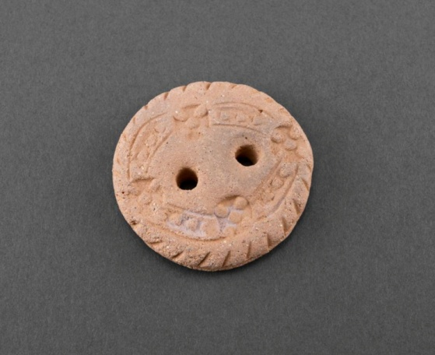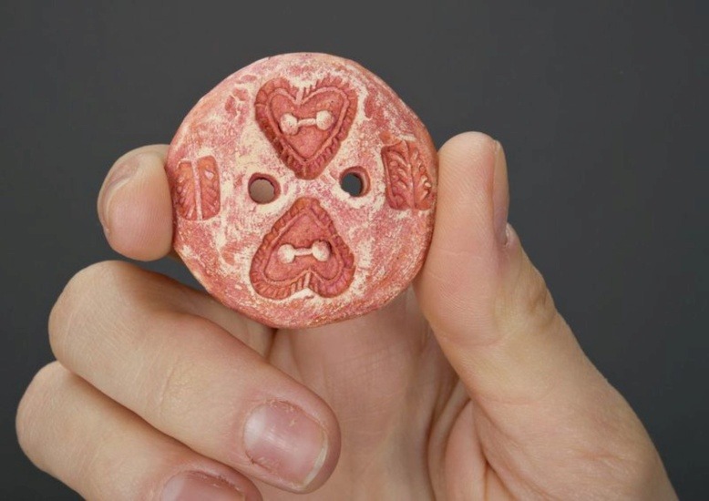
Результат работы сфотографируйте и пришлите по электронной почте руководителю на адрес el.timoshina2016@yandex.ru или эл. почту МУ ДО ЦТР «Радуга» cdt.raduga60@yandex.ru, или в сообщении в Контакте (в теме письма укажите свою фамилию, имя).

